

ДОКУМЕНТАЦИЯ О ПРОВЕДЕНИИ ЗАКУПКИ

Запрос ценовых предложений для заключения договора с этапом переторжки

(участники закупочной процедуры имеют возможность улучшить свое ценовое предложение после окончания подачи заявок и публикации протокола)

- контактное лицо электронной площадки: Голобоков Дмитрий Николаевич +7(988)345-47-47.

Сведения об организаторе:
- Молокова Илона, Molokova@mriyaresort.com – по процедурным вопросам
Наименование предмета договора (лота):
– ЛОТ 1. Силиконовые браслеты с чипом Mifare 1K для нужд ООО «МРИЯ»

Требование к поставщику (подрядчику, исполнителю): нет.

Место поставки товаров (выполнения работ, оказания услуг): Российская Федерация, Республика Крым, г. Ялта, с. Оползневое, ул. Генерала Острякова, д.9

Условия поставки товаров (выполнения работ, оказания услуг): доставка товара за счет поставщика.

Основные характеристики товара

Согласно техническому заданию во вложении лота закупки

Требование к составу заявки: ценовое предложение, предложение о реальном сроке поставки, форме поставки (доставка или самовывоз), в случае предложения эквивалентного товара - основные технические характеристики этого товара, карточка организации (с контактным номером телефона и электронной почты).
Для юр. Лица:
- Устав
-ОГРН
-ИНН
-ЕГРЮЛ
-Приказ на руководителя
- Решение о назначении/протокол

Для физ. Лица:
-ОГРНИП
-выписка из ЕГРИП
-ИНН
-копия паспорта

Ход проведения закупки: после завершения подачи заявок, Заказчик публикует протокол рассмотрения заявок и назначает временной промежуток переторжки. На протяжении этого времени все участники, подавшие заявки и допущенные до участия по результатам, опубликованным в протоколе рассмотрения заявок, могут улучшить свое ценовое предложение. Увеличение цены относительно ранее поданного ценового предложения недопустимы, такие заявки подлежат отклонению на этапе подведения итогов.

Минимальное ценовое предложение указывается в протоколе рассмотрения заявок

Условия участия в закупке: Размер тарифа составляет 1% от предлагаемого участником ценового предложения.
- Оплата тарифа в процедуре, где НМЦД не определена, осуществляется победителем закупки после подведения итогов данной процедуры (опубликования Заказчиком итогового протокола процедуры) путем списания средств с лицевого счета участника, либо если средства отсутствуют на лицевом счету, оплаты счета, выставленного Оператором. Срок оплаты такого счета составляет три дня с момента его получения Участником на электронную почту, указанную в личном кабинете при регистрации в Системе.

В случае просрочки оплаты счета Участник обязан уплатить пеню в размере 1% от суммы задолженности в день.
Ускоренная аккредитация и зачисление денежных средств для участников закупок, проводимых Заказчиками секции ООО "МРИЯ" - бесплатны.

ТЕХНИЧЕСКОЕ ЗАДАНИЕ
ЛОТ №1. Силиконовые браслеты с чипом Mifare 1K для нужд ООО «МРИЯ»

Наименование закупаемых Товаров:
Силиконовые браслеты с чипом Mifare 1K
Материал: Гипоаллергенный медицинский силикон.
Тип браслета RFID-браслет Брилиант
Размер запястья от 161 до 218 мм
Чип: 1k 4 byte. Без кодирования.
Печать шелкографией белым цветом 1+0
Макет логотипа для нанесения по ссылке: https://disk.360.yandex.ru/d/DqV2egpBOy-U4A
Цвет (красный pantone 185) – 5 000 шт.
Доставка товаров и документов по адресу: Крым Респ, Ялта г, Оползневое с, Генерала Острякова ул, дом №9.

Пример нанесения логотипа:
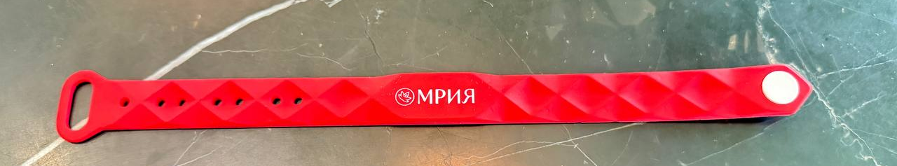-

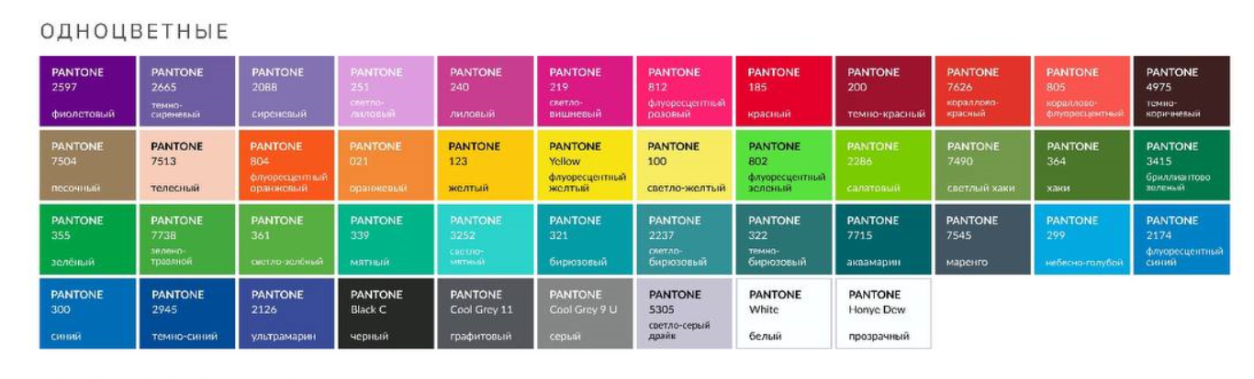
Требования к поставляемому товару:
- Товар должен быть заводского производства, работоспособным, соответствовать своим техническим характеристикам, требованиям к безопасности, функциональным характеристикам.
- Товар должен включать в своем составе все необходимые комплектующие, обеспечивающие возможность эксплуатации.
- Гарантийный срок не менее 12 месяцев.
- Сроки изготовления: в течении 15-20 рабочих дней с момента согласования заявки
- Доставка: Ялта, с. Оползневое, ул. Генерала Острякова, д.9

